6 класс Математика 01.04.2022 Урок № 95

Тема. Контрольная работа по теме «Уравнения».

Выполнить задания
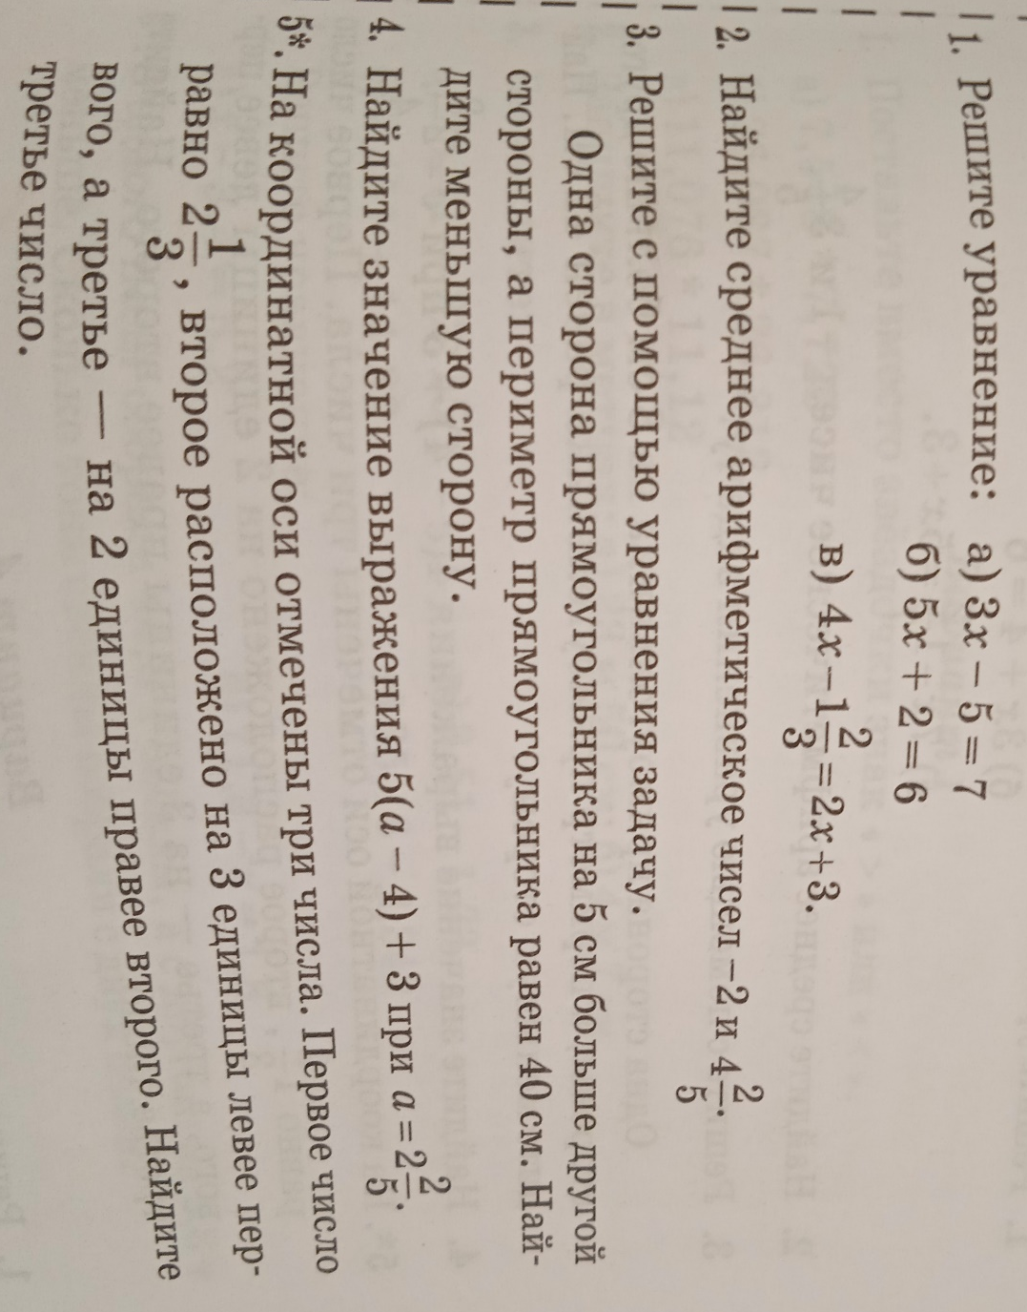
Задание, выполненное в письменном виде, должно быть сфотографировано или отсканировано и отправлено в виде файла. Для обратной связи можно использовать электронную почту, социальную сеть ВК, ОК.

